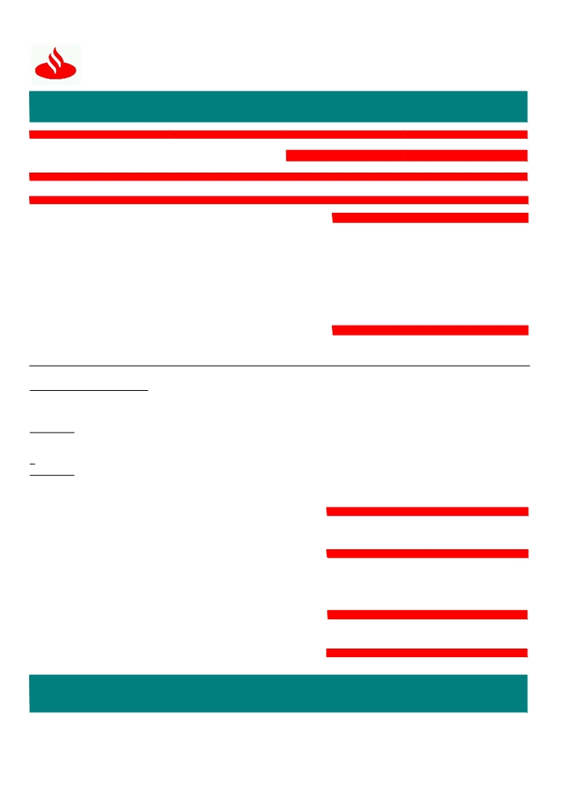

Santander
Banco Santander Chile
97.036.000 -K

COMERCIO

SEÑORES
✗

EXTERIOR

FECHA EMISION FOLIO

IMEGA VENTUS SPA 15 de marzo del 2016
LA COLINA 1455 SUCURSAL
HUECHURABA SANTIAGO CHILE RUT : 99.522.260-4 203 Bca Grandes EMPRESAS
ASUNTO
AVISO DE COBERTURA FINANCIAMIENTO MX
DETALLE
Estimado Cliente: DATOS BASICOS
SU REFERENCIA
De acuerdo a sus instrucciones hemos efectuado cobertura de la NUESTRA REFERENCIA
Carta de Crédito indicada en referencia. MONEDA
MONTO PAGADO
Total Capital $ 0 VALIDEZ
Total Intereses $ 753.084
Total Interes Financ 2
F877686
DEPARTAMENTO
Prestamos

F877686
USD
1,099.81

días $ 0.00

Total Impuestos $ 0.00 CTA.CTE. 000000007099126
TOTAL A PAGAR $ 753.084 INDICADORES FINANCIEROS
TIPO DE CAMBIO PACTADO 684,74
PARIDAD 1.000

Otros Gastos e Impuestos

Planillas

Intereses
12-01-2016 15-03-2016 63 TASA 2.72 231,052.14 1099.81

DATOS DE APLICACIÓN
ORIGEN DE LOS FONDOS:
OTORGAMIENTO

OTROS DATOS

TASA 2.72

SUS CONTACTOS SON :
Si requiere mayor información favor contactar a su Ejecutivo de Cuenta o Ejecutivo de Negocio Internacional.
CONTROL INTERNO
A través de Office Banking
podrá obtener información de sus operaciones realizadas. En Cartola de flujo se encuentra disponible liquidación contable y copia de Swift si corresponde. En Cartola de Stock visualiza sus operaciones vigentes.
Este formulario no necesita firma manuscrita, los datos contenidos, han sido validados y autorizados por supervisores interno

